## 编译说明：

开发工具：vscode

编码格式：UTF-8

JDK版本：JDK11.0.6

## 使用说明：

使用vscode开发工具

LinkGame文件和swing文件中分别放的是连连看图片，开始界面图片，关卡选择图片和背景图片。llk里面放入的是主题代码文件以及音乐。

关卡模式：

先运行show.java点击开始图片就能进入关卡模式

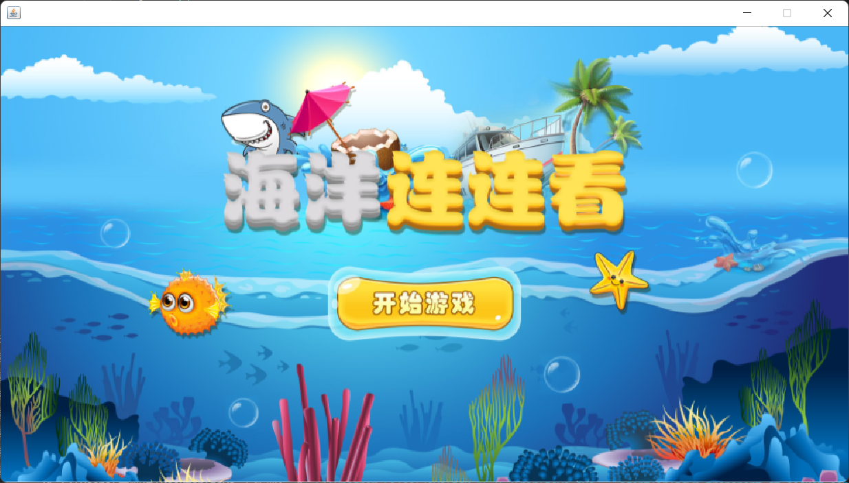

点击游戏进入关卡选择：（选择4个难度的关卡）

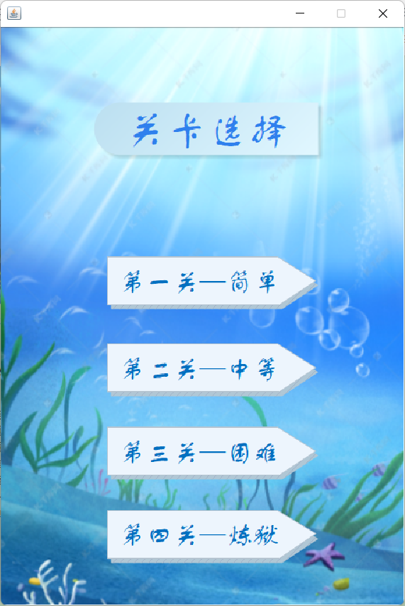

选择完成后开始游戏：

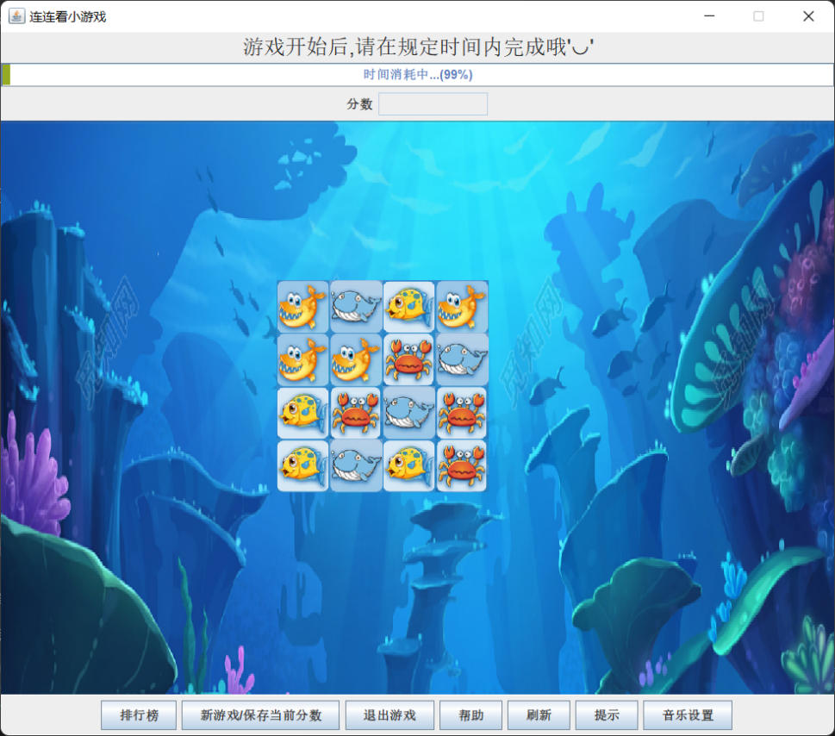

连连看关卡有4关，完成前一关卡后，可选择是否进入下一关卡闯关，一共4关。

## 实现的功能有：

1. 连连看关卡模式，有简单、中等、困难，炼狱；
2. 排行榜：可以查询到分数排行。

注意：为了使排行榜的分数更具大众化，所以满分只记录在第一名。

1. 帮助：介绍连连看的游戏来源与规则，并在当使用者对游戏产生疑惑时，解决疑惑。
2. 新游戏/保存当前分数：保存当前分数并打开新游戏。
3. 刷新功能：当不存在可以消除的一块，请点击刷新。
4. 提示：圈出一组可以消除的图片

6. 音乐设置：打开和关闭音乐。